1 - PREPARACIÓN DE DISOLUCIÓNS

- Preparación de 50 cm³ de disolución 2M de sosa (NaOH)
MATERIAL E PRODUCTOS:
PROCEDEMENTO: Primeiramente faranse os cálculos, despois seguir o esquema:
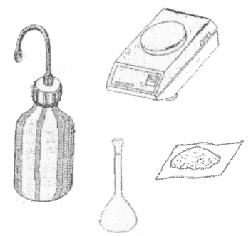
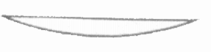
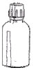
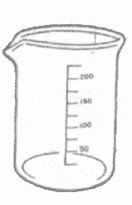
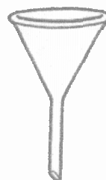
Variña
de vidro
Vidro de reloxo
NaOH
97%
Frasco
Vaso de precipitados
Funil
FRASCO LAVADOR
BALANZA
Matraz aforado de 50 ml
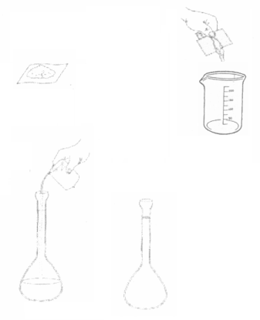
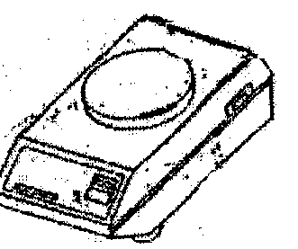
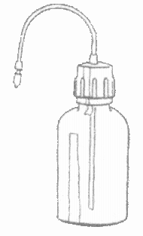
Pesar o NaOH (97%) calculado no vidro de reloxo
1
2
3
Disolver o NaOH nun pouco de auga destilada. Axitar
H₂O
Botar no matraz o NaOH disolto
Matraz aforado
50 cm³
Engadir agua destilada e enrasar ata 50 cm³

4
Botar a disolución nun frasco e etiquetar

5

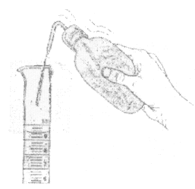
Nota: Para axustar o nivel de probetas e matraces fácilmente, úsase un frasco lavador ou contagotas
Masa de NaOH calculada:

- Preparación de 100 cm³ de disolución 1M de ácido clorhídrico (HCl)
MATERIAL E PRODUCTOS
PROCEDEMENTO: Primeramente faranse os cálculos para preparar 100 ml de HCl 1M, a partir de HCl comercial. Despois seguir o esquema:
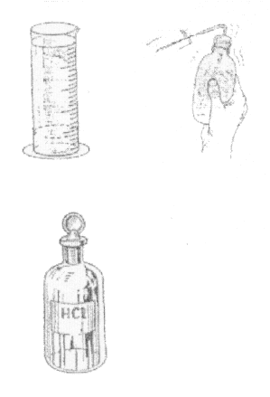
FRASCO LAVADOR
PROBETA
HCl comercial (líquido)
d=1,18 g/cm³
35%
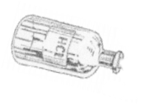
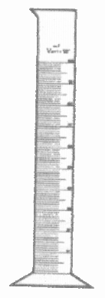
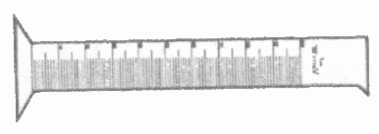
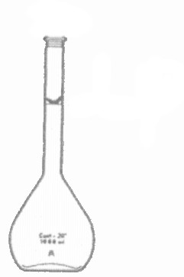
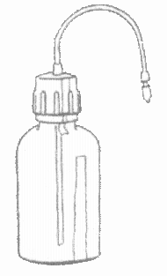
1. Medir na probeta o
volume de HCl calculado.
2. Botar un pouco de auga destilada no matraz aforado.
4. Enrasar con auga destilada.
3. Engadir o HCl medido
5. Botar nun frasco e etiquetar

Frasco

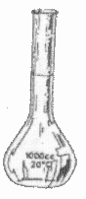
Matraz aforado 100 ml

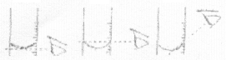
Nota para o correcto enrasado:
BEN
MAL
MAL
Volume de HCl calculado:

Funil

